Отчёт МКДОУ АГО «Ачитский детский сад «Улыбка»- филиал «Бакряжский детский сад «Колокольчик», по проведению мероприятий посвящённых 120-летию со дня рождения четырежды Героя Советского Союза, Маршала Советского Союза

Г.К.Жукова за 2016 год.

Воспитатель:Лосева С.М (старше-подготовительная группа)

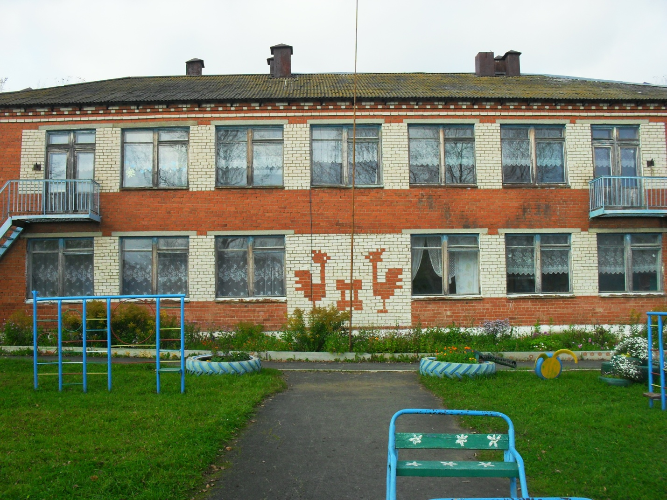Беседа с просмотром иллюстраций «Маршал Жуков» 28.09.2016 -15 человек.

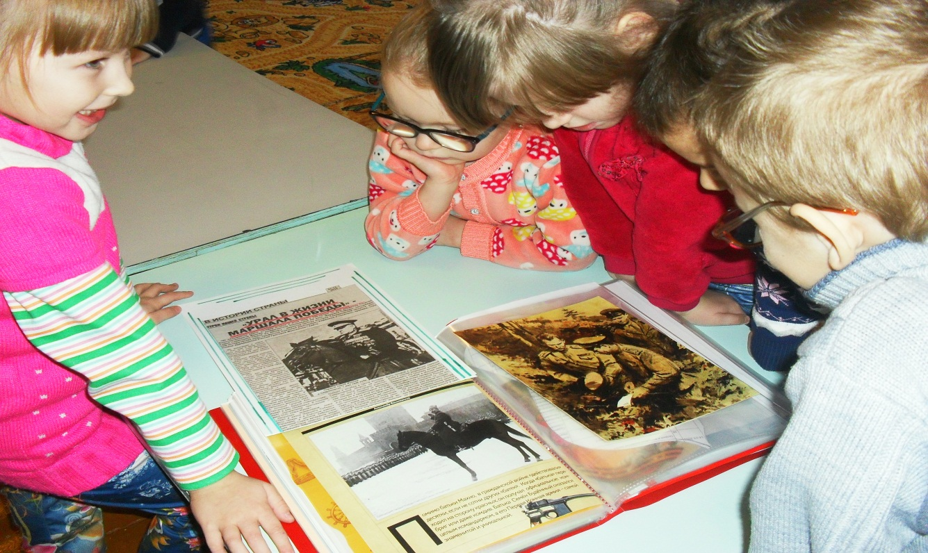

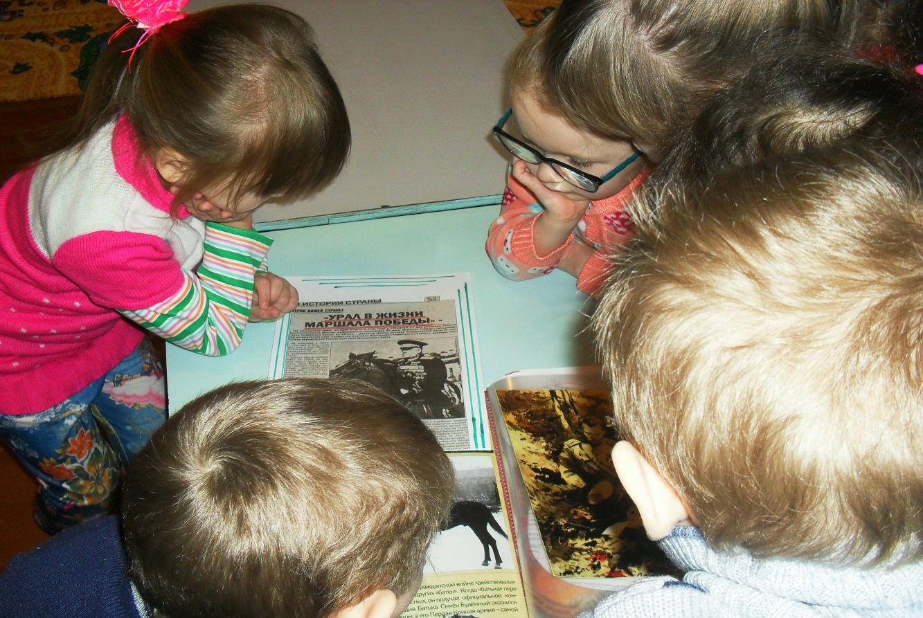

Презентация книги «Урал в жизни Маршала Победы» с просмотром иллюстраций и фотографий . 02.11.16 -17 человек.

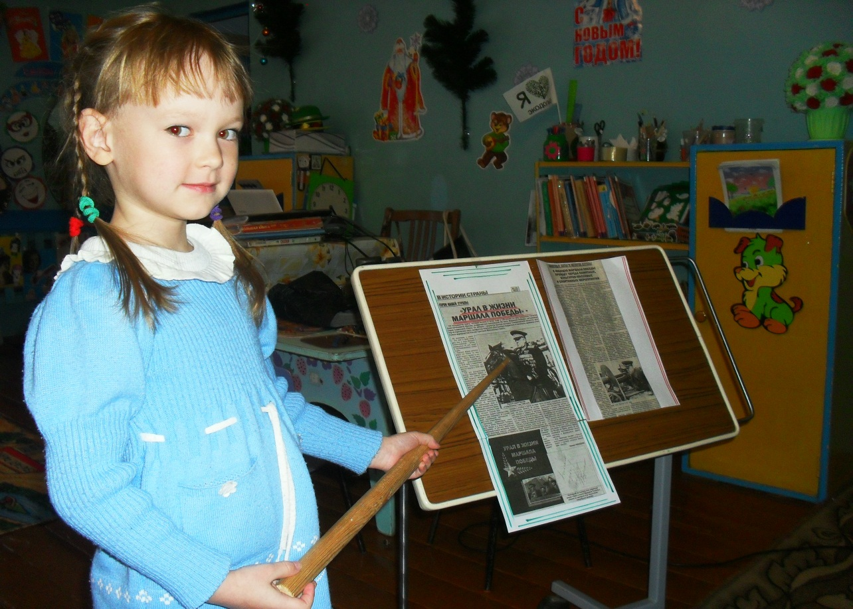

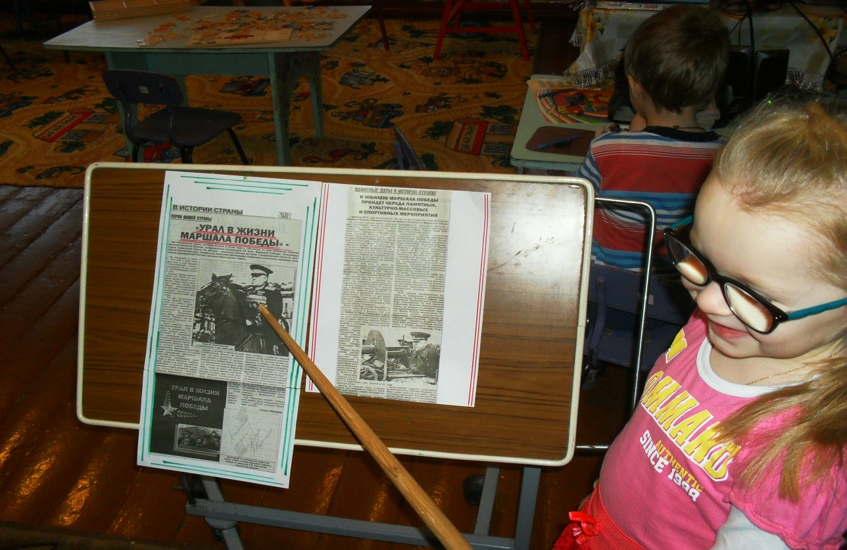

Презентация слайдов «Маршал Жуков»

11.11.16. -16 человек

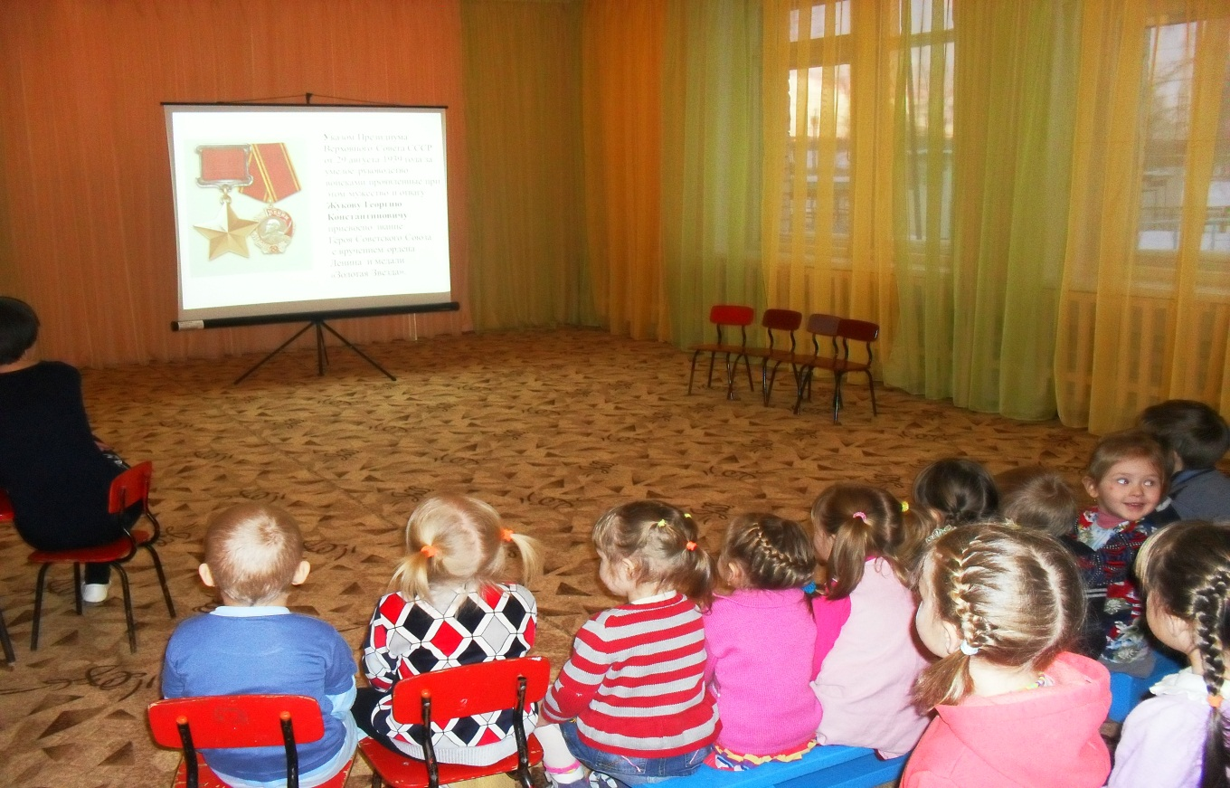

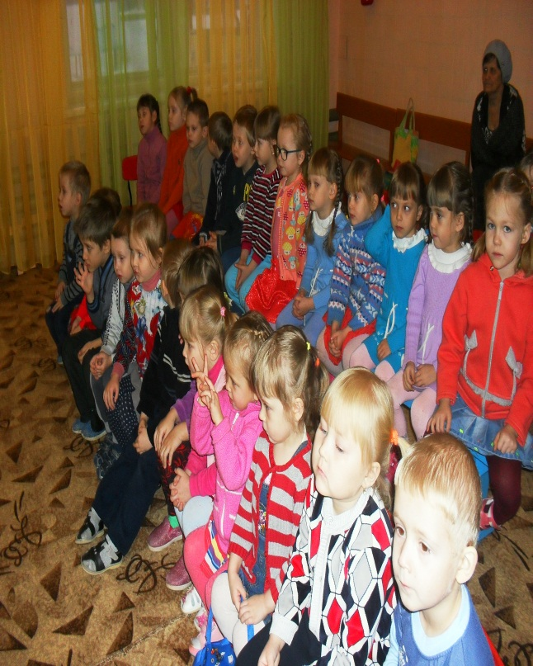 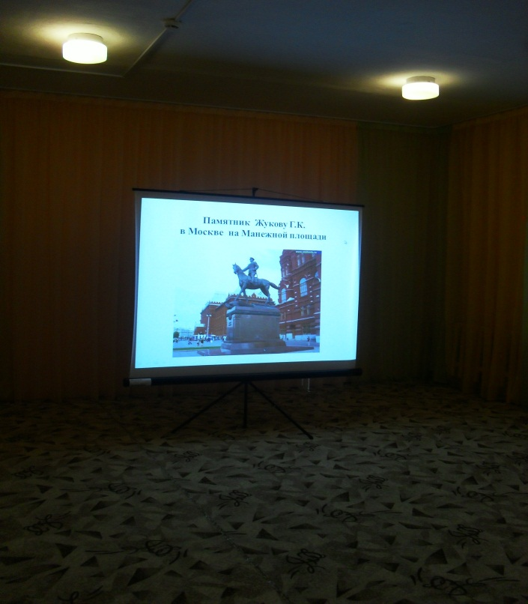

Чтение стихотворений «Герои Победы»

12.12.16 -15 человек (лучшие чтецы заработали бонус на новогоднюю ёлочку)

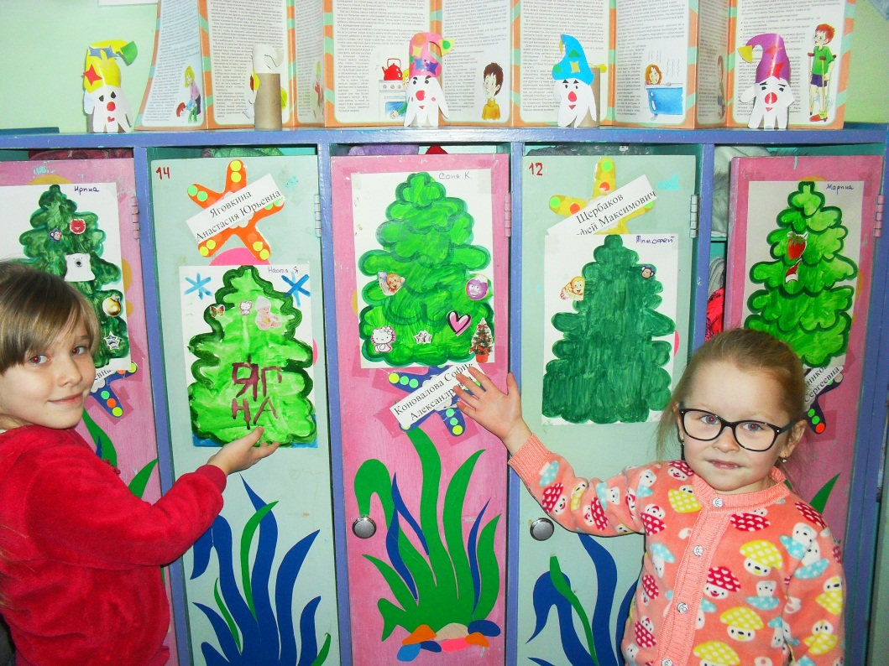

Работа с родителями (информация в уголке)

